Сабақ тақырыбы: | Көнежазбалар |  |  | Мектеп:
Күні : 28.02.2018 |  |  |  | Мұғалімнің есімі: Оспанова Сауле Темирбековна
Сынып: 1 «Ә» сынып |  |  |  | Қатысқандар саны:16 | Қатыспағандар саны: 2
Оқумақсаты: |  | - Барлық оқушылар: өткен мен қазіргі кезеңді көз алдына елестетудің түрлі тәсілдерімен танысy;
 |  | - Оқушылардың басым бөлігі: көне жазбалар мен олардың мағынасы туралы білy;
 |  | - Кейбір оқушылар: таңбаларды күнделікті өмірде қолдануды үйренy.
Тірексөздер: |  | ақпарат – информация – information; жазу – письменность – writing.
Ресурстар: |  | «Көне жазбалар» сабағы бойынша таныстырылым, тірек сөздер жазылған үлестірме парақшаларлар, қосымша тапсырмаға арналған түрлі-түсті жіптер, ермексаз, ермексаздан жасалған тақтайша, ағаш таяқша.
Сабақтың мақсаты: |  | 1.3.3.1 Қазақстан аумағындағы көне жазу туралы білу  1.3.3.2 түрлі материалдарды, әдістер мен құралдарды пайдалана отырып көне жазуларды бейнелеу  1.3.1.2 көне заманның танымал тарихи ескерткіштері/жәдігерлері туралы әңгімелеу
Бағалаукритерийлері |  | 1.Қазақстан аумағындағыкөнежазументанысады.  2. Көнежазбалардыңтаңбаларынқазіргікирилләріпіменалмастырыпотырып, салыстыраотырыпөзесімінермексазбенжазыпкөрсетеді.  3. Көнежазбаларжазылған «Күлтегін» ескерткішітуралыәңгімелейді.
Тілдікмақсат |  | Оқушыларежелгіадамдардыңтасқатаңбажазуыарқылыөздерініңтарихынқалдырыпотырғанынәңгімелейді.
 |  | Түйіндісөздер мен сөзтіркестері: ақпарат – информация – information; жазу – письменность – writing.
 |  | Сыныптағы диалог/жазылымүшінсайкелетінтілстилі: ауызша, жазбаша
Талқылауғаарналғансұрақтар:
Қазақжеріндебұрынжазуболдыдепойлайсыңдарма?
Көнежазуларқайескерткіштерарқылыбелгілі?
Олардыңөмірітуралыміліметтербізгеқалайжеткен?
 |  | Не себепті......депойлайсыз?
 |  | Ишара: «Бас бармақ» тәсілі
 |  | 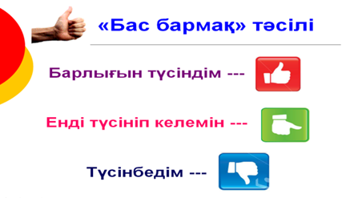
Алдыңғыоқу: |  | ҚазақстанРеспубликасыныңрәміздерінажыратаалады, мемлекеттіктудыңқайкездекөтерілетінінбіледіжәнеАбылайханныңәскерлеріЖоңғарлардыжеңіп, жерімізқорғапқалғанынайтады.
Жоспарланғануақытесебі |  | Жоспарланғанжаттығутүрлері |  |  |  | ресурстар
Басы |  | Ынтымақтастықатмосферасынқалыптастыру  Бастаушыныңайтуыменшаңырақтыңбейнесініс-қимылменкөрсету, ұрандысөздерайту.  Таңбалардытаңдауарқылытопқабөлу
Ортасы |  | І-кезең  Бейнежазбакөрсету.  Дескриптор: көнежазуларментанысады, бақылайды.  Керібайланыс: «Бас бармақ» әдісі  Қалыптастырушыбағалау. Монета тарату.  ІІ-кезең  Мағынанытану  -көнежазу (руна жазуы)  -күлтегін ескерткіші  Жазу — адамның ой-пікірін, басқа адамға хабарлап айтқысы келген сөзін, мағлұматын таңбалар арқылы жеткізуді қамтамасыз ететін белгілер жүйесі. Оның алғашқы нұсқалары өте ерте заманда жасалды. Өз ойын басқаға жеткізу үшін адамдар әуелде заттың өзін пайдаланды. Ойды зат арқылы білдіру үрдісі ежелгі замандарда тайпалар арасындағы елшілік қарым-қатынастарда да пайдаланылған. Соғысатынын хабарлау үшін қарсы жаққа айбалта жіберетін болған. Елші оны әкеліп жерге қояды, егер жау жақ оны көтерсе — соғысуды мақұлдағаны. Кейін мұндай рәміздік зат орнына таңбалар бедерленген бұйымдар қолданылған. Осылайша алғашқы жазу пайда болған. Адамдар алғашқы жазу құралы ретінде саз балшықтан жасалған тақтаны, ағаштың қабығын, т.б. пайдаланған. Жазу жүйесі таңбалардың жиынтығынан құралған. Ол таңбалар тұтас хабарды, не сөзді, не буынды, не дыбысты белгілейді. Әр таңбаның графикалық формасы, белгілі бір мағынасы болады.  Интербелсенді тақтадан көне жазуларды көрсету.  Дескриптор: көне жазба туралы тыңдайды, қазіргі жазумен салыстырады.  Кері байланыс: «Жетістік баспалдағы» әдісі  Қалыптастырушы бағалау. Монета тарату.  Топпенжұмыс. Постер құрау.  Тастағытаңбалар неге ұқсайды? Суретін салу, салыстыру, түсіндіру.  Дескриптор: көнежазулартуралыайтады, салыстырады, түсіндіреді.  Керібайланыс: «Қаламсапортада» әдісі  Қалыптастырушыбағалау. Монета тарату.  ІІІ-кезең  Оқулықпенжұмыс:  Тапсырмамақсаты: Оқушылардыңбайқампаздығын, ой-қиялындамыту.  -Өзіңдісуретсалынғанүңгірдітапқанғалыммындепелестет. Тастағысуреттергеқарап не айтаредің?  Дескриптор: көнежазулардыанықтайды, әңгімелейді  Керібайланыс: «Бас бармақ» тәсілі  Қалыптастырушыбағалау. Монета тарату.  Сергітусәті  Хорменайту  Отан - меніңата - анам,  Отан – досым, бауырым,  Отан – өлкем, Астанам,  Отан – туғанауылым.  Отан – тарих, Отан – тіл,  Жасағанелім, өзхалқым.  Отан – өлең, Отан – жыр.  Көтергенкөкке ел даңқын.  «Қаражорға» биін видео арқылықайталау.  Жұппенжұмыс.  Тапсырмамақсаты: оқушылардыңкөне руна жазуларыныңтаңбаларынсауаттыжазудағдысынқалыптастыру  Әроқушыөзесімінкөне руна жазуыменжазады  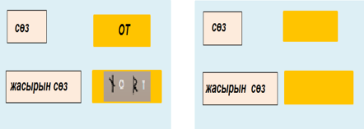  Дескриптор: көнежазулардысаралайды, таңбалайды  Керібайланыс: «Білдім. Білгімкеледі. Білмедім» смайликтерменкөрсету  Қалыптастырушыбағалау. Монета тарату.  Дәптерменжұмыс  Күлтегінескерткішіндәптергебейнелейді.  Оқулықтағытасқақашалыпсалынғансуреткеәңгімеқұрайды.  Деңгейліктапсырма (саралау)  Кейбіроқушыдосыныңатын, кейбіроқушытілекжазу, кейбіроқушыөздерітаңбақұрастырады.  Оқушыларшағынтақтайшағаермексаздыпайдаланып, жазужазатыннегізжасайды. Оданкейінтақтайшағажазуүшінұшыүшкірағаштаяқшаныпайдаланады.  Дескриптор: көнежазулардысаралайды, таңбалайды  Керібайланыс: «Екіжұлдыз, біртілек» әдісі  Қалыптастырушыбағалау. Монета тарату. |  |  |  | Интербелсендітақта  https://bilimland.kz/kk/courses/dunie-zhuzi-tarixy/antikalyq-mura/lesson/ezhelgi-zhane-osy-zamandahy-tilder-zhazu  https://bilimland.kz/kk/courses/dunie-zhuzi-tarixy/ezhelgi-mysyr/lesson/ezhelgi-mysyrdahy-zhazu  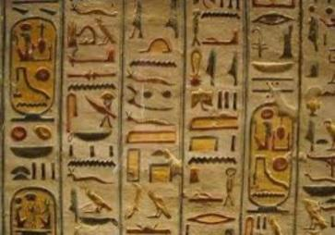  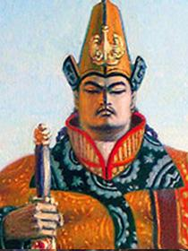  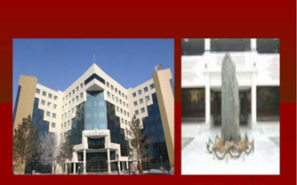  Оқулық  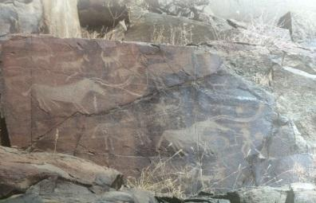  Интербелсендітақта  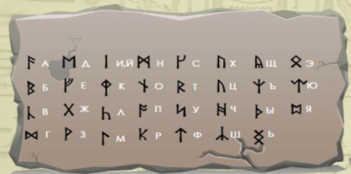  Тақтайша, ермексаз, ағаштаяқша
Соңы |  | «Аквариум» әдісіменқорыту. Зерекоқушыортадатұрады, қалғандарышетіненқоршап, оғансұраққояды. Білімдеріменалмасады.  Жалпысабаққакерібайланыс. «Меніңшапшаңдығым» әдісі  Балаларбүгінгісабақтыигеруде, тапсырмалардыорындаубарысындағышапшаңдықтарынақарайкөліктүрлерінеқарайөзжылдамдықтарынабағабереді.  Ұшақ. Тапсырмалардытүсініп, жылдаморындағаноқушы.  Поезд. Тапсырмалардытүсініп, жақсыорындағаноқушы.  Жеңіл машина. Тапсырмалардытүсініп, орташаорындағаноқушы.
Бағалау |  |  | Оқушылар  –– ежелгі жазбалар және олардың мағынасы туралы; –– өткен кезеңді көз алдына елестетудің түрлі  тәсілдерімен танысты; –– орта ғасырдағы тарихи тұлға Күлтегін образымен танысты.  Оқушылар  –– тастағы көне жазбаларды сипаттауды; –– бақылау жасап, сұрақтар қоюды; –– ақпарат негізінде өз ойын білдіруді;  –– өз таңбалары мен белгілерін ойлап табуды үйренді.  Бағалау ретінде оқушыларға «Өзін- өзі бағалау парағы» кестесін толтыруға беремін.
  № | Сұрақтар | Жауаптар
  1 | Мен сабақтақандайжаңа
   | мәліметбілдім?
  2 | Сабақтақандайқызықты
   | нәрселердіүйрендім?
  3 | Маған не қиынболды?

